Тема «День космонавтики»
Цель: приобретение навыков лексико-грамматического оформления монологических высказываний с применением логопедических технологий: интеллектуальных карт синквейна, метода ассоциативных связей.
Задачи:
- Развитие психологической базы речи дошкольников.
- Согласно ФГОС формирование интереса к слову как историко-культурному феномену; в соответствии с принципом радиантного мышления вести ребёнка от переживания слова к его познанию.
- Развитие навыков речевого общения, речевой коммуникации.
- Активизация словаря по теме «день космонавтики».
- Формирование навыков построения предложений по выделенным направлениям.
- Формирование навыков построения связных монологических высказываний.
- Активизация психических процессов (памяти, восприятия, воображения, мыслительных операций).
- Развитие навыков контроля и самоконтроля за построением связных высказываний.
- Оборудование: интеллектуальная карта по теме, дидактические игры, картинки (при возможности интерактивная доска).

Содержание непосредственно образовательной деятельности
Организационный момент.
Введение в тему. Отгадывание загадок:
Космонавты, крепко сели?
Скоро в космос выхожу!
Сели все на карусели
По орбите закружу. (Ракета, космический корабль)

Он в скафандре, со страховкой
Вышел на орбиту.
Кораблю поправил ловко
Кабель перебитый. (Космонавт, астронавт)
В космосе всегда мороз,
Лета не бывает.
Космонавт, проверив трос,
Что-то надевает.
Та одежда припасет
И тепло, и кислород. (Скафандр)

Чтение стихотворения «Юрий Гагарин», В. Степанова
В космической ракете
С названием «Восток»
Он первым на планете
Подняться к звездам смог.
Поет об этом песни
Весенняя капель:
Навеки будут вместе
Гагарин и апрель.
Игра « Что с чем рядом?» (на ориентировку в пространстве)
Предъявляется ряд предметов (космическая тематика). (Как вариант можно использовать интерактивную доску).
- Что справа от ракеты?
- Что слева от ракеты?
-Что сверху от ракеты?
- Что между ракетой и космонавтом?
- Между чем космонавт?
Что после скафандра?

Речевая гимнастика
- Игра «Угадай звук, слово»
В слове «космос» какой первый звук? Последний? Придумать слова о космосе на звуки «Р», «С», «Г» (ракета, спутник, Гагарин,…)
- Игра «Спрячь слоги в ладошки». Определение слоговой структуры слов по теме «День космонавтики»: вселенная, космос, звёзды, солнце.
Лексико-грамматический анализ темы. (При возможности использовать интерактивную доску) Упражнения по подбору существительных, прилагательных, глаголов, синонимов, антонимов по теме. Лексика: астронавт, космонавт, ракета, полёт; тренироваться, испытывать, изучать, выдерживать; сильный, выносливый.
Логопед показывает и называет предметные картинки по теме «Космос». Объясняет детям, что скоро День космонавтики. Людей, которые совершают полёты в космической технике, называют космонавтами или астронавтами. Уточняет, кого берут в центр подготовки космонавтов: сильных, выносливых, грамотных, уравновешенных молодых людей. Подчеркивает, что будущим космонавтам необходимо заниматься спортом, тренироваться, испытывать новое оборудование, изучать планеты , выдерживать сильные нагрузки на организм в космосе.
- Игра «Скажи правильно»
Логопед показывает и называет предметные картинки с изображением .
Что медленнее ? (показ картинок: самолёт, ракета) Ответ:-Самолёт медленнее ракеты.
Что больше? (показ картинок Солнце, Земля) Ответ:- Солнце больше Земли.
Что мощнее? (показ картинок телескопа и микроскопа?) Ответ: Телескоп мощнее микроскопа.
- Игра «Зачем?»
Зачем ракете двигатель?
Зачем человеку изучать космос?
Зачем космонавтам тренироваться?
Зачем человек изобретает новые более современные ракеты для полета в космос?
Зачем космонавту нужны особые продукты питания?
- Игра «Наоборот»
Сильный-…, высокий-…., быстрый-…, темнота-…., первый-…. .
Физкультминутка
Тренировки космонавтов  Руки в стороны разводим,  Приседаем и встаём Тренировку мы проводим,  Но ничуть не устаём  С парашютом прыгну вниз  Я теперь паращютист.  Если надо покручусь  На космонавта я учусь!!!! | Дети разводят руки в стороны  Выполняют приседания  Прыжок на двух ногах.  Поворот вокруг себя на 180 градусов.
Логопед. Уже много лет 12 апреля наша страна отмечает День космонавтики. Первый полет в космос совершил Ю.А. Гагарин – гражданин России. Гагарин был далеко от Земли – в космосе. Он ощутил невесомость – странное состояние, когда сам космонавт и его вещи ничего не весят и плавают в корабле, словно рыбы в океане. Там пролитая вода висит в воздухе. Удивительно! А за окном – иллюминатором всегда темно.
Все это первым увидел, узнал, испытал Ю. Гагарин. Он проложил людям дорогу в космос. Покорил космос. Он много тренировался.
Давайте мы попробуем совершить путешествие в центр подготовки космонавтов?
Работа по интеллектуальной карте: называние картинок, выделение основных понятий, формирование навыков построения предложений.
Первым делом нам надо сдать экзамен на профессиональную пригодность. Готовы?
Давайте посмотрим на карту (интеллектуальная карта «День космонавтов») и назовём картинки по каждой ветке дерева карты.
(При возможности используем интерактивную доску)

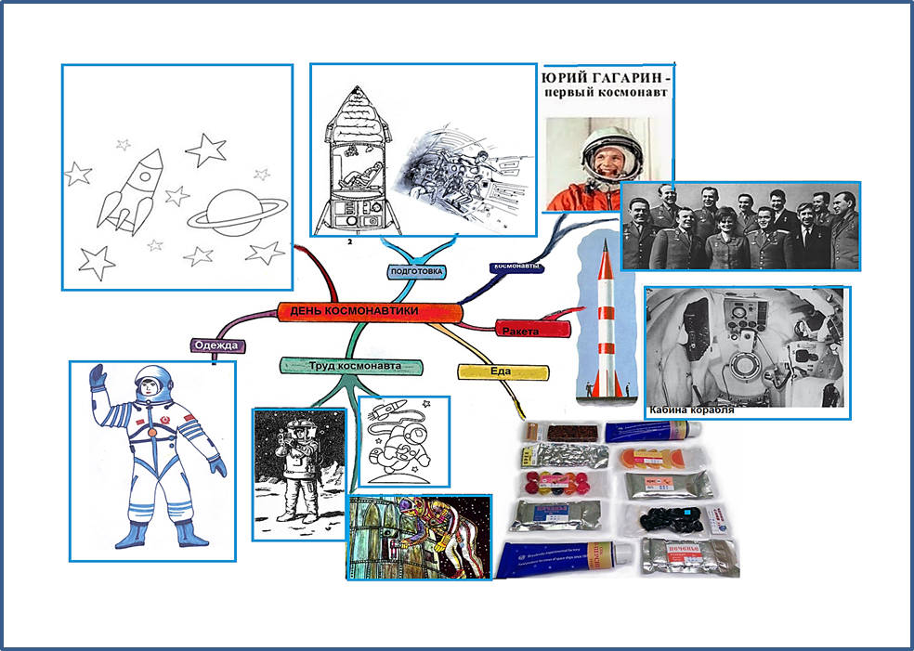

( Далее дети составляют предложения по каждой ветке карты.)

ДЕНЬ КОСМОНАВТИКИ(тема)
1-я ветвь. Что такое космос? Что запускают с Земли в космос? (ракеты, спутники)
2-я ветвь. Как космонавты подготавливаются, тренируются?
3-я ветвь. Назвать первого космонавта. Кто ещё побывал в космосе?
4-я ветвь. Какой транспорт нужен космонавту.
5-я ветвь. Чем питается космонавт?
6-я ветвь. Зачем космонавты выходят в открытый космос, что ещё делают?
7-я ветвь. Зачем космонавту скафандр?

Логопед. Космонавты всё знают о космосе, могут интересно рассказать о нём. Мы тоже попробуем себя в роли рассказчика-космонавта.
Составление устного связного монологического высказывания по интеллектуальной карте . Можно параллельно интеллектуальной карте использовать зрительный план к теме , где обозначена тема, далее цифра 1-ветви( В данном случае по теме «День космонавтики их 7, уточняем это с детьми ),2- зрительные образы(картинки), которые используются для каждой ветви, 3- придумывание предложений к каждой ветви, 4-составление рассказа по теме с использованием придуманных предложений .
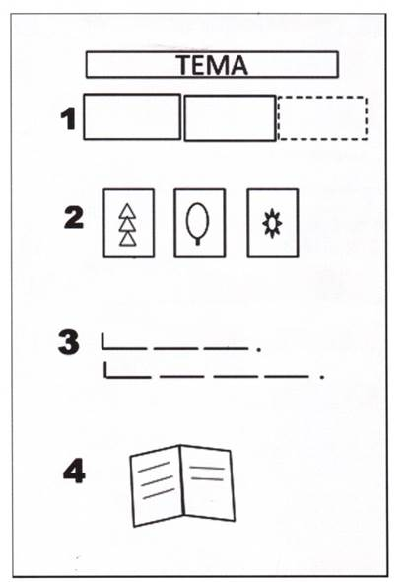Зрительный план

ДЕНЬ КОСМОНАВТИКИ.
Космос- это мир звёзд, Вселенная..
Чтобы полететь в космос космонавты много тренируются, проходят учение на тренажёрах: термокамера с высокой температурой; сурдокамера, где полная тишина и нет звуков; в центрифуге, где полная невесомость.
В космосе побывали многие космонавты: Алексей Леонов, Валентина Терешкова, Герман Титов, а самый первый космонавт Юрий Гагарин.
Чтобы человеку отправиться в космос необходим особый транспорт- ракета. Ракета может доставлять на орбиту спутники, которые нужны для приема телепередач, установки телефонной связи с любой точкой планеты, для составления прогнозов погоды.
Питаются все космонавты в невесомости, поэтому вся еда в тюбиках, банках, пакетах: борщ мясо, щи, соки и другое .
Космонавты проводят в кабине эксперименты с растениями, фотографируют и передают на Землю снимки облаков, бурь, гроз , выходят в открытый космос.
У космонавтов специальная одежда: скафандр, который защищает их от вредных излучений, помогает поддерживать температуру тела, снабжён микрофоном.

Закрепление знаний по теме
Логопед. Космонавты - люди творческие, догадливые, могут разгадать любые карты, схемы, планы. В «Центре подготовки космонавтов» для нас поступило необычное задание -составить описание слова по зрительному плану.

- Работа по составлению синквейна. Логопед показывает картинку и предлагает, опираясь на зрительный план, составить описание по ней. (При возможности используем интерактивную доску)
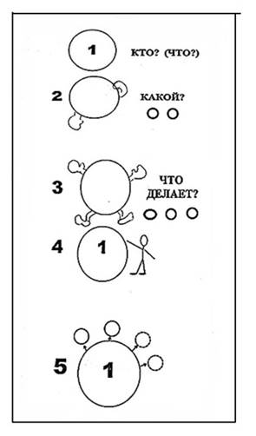
Кто? КОСМОНАВТ
Какой? (здоровый, выносливый )
Что делает?( тренируется, экспериментирует, летает)
Моё отношение к космонавту ( Я хочу быть космонавтом. …)
Слова, связанные с темой космонавт ( Ракета, космос, космодром)

Что? РАКЕТА
Какая? (быстрая, огромная )
Что делает?( взлетает, перевозит)
Моё отношение к ракете ( Ракета быстро совершает полёт вокруг Земли)
Слова, связанные с темой ракета ( космодром, космонавт, невесомость)

Логопед. В наш «Центр подготовки космонавтов» поступило новое секретное задание- определить звуки в слове, расшифровать таинственный смысл слова.
Работа по составлению образа слова ( метод ассоциативных связей). Логопед с детьми исследуют звуковой состав слова. Разбивают слово на звуки (слоги).Затем к каждому звуку или слогу подбирают слова, ассоциативно связанные с анализируемым словом. Если не удалось на какой-то звук(звуки) подобрать слово, этот факт тоже анализируется. Из потока ассоциаций логопед выбирает наиболее подходящие слова.
СПУТНИК
Самый
Прогрессивный
У
Теперешней
Науки
Исследовательский
Красавец
Логопед. Хвалит детей, объявляет, что путешествие в «Центр подготовки космонавтов» окончено, а все дети получают удостоверение « Будущий космонавт».
Подведение итогов занятия.

